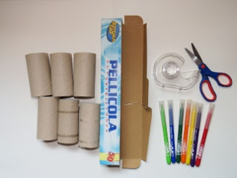 | Oglej si filmček izdelava stolpa-skulpture.  https://www.youtube.com/watch?v=Gj-Yqc-AuN4&feature=youtu.be  - Poišči rolico wc-papirja ali kakšne druge odpadne materiale in oblike (škatlice, rolice)  - Pobarvaj z barvami, ki jih imaš doma.  Preizkušaj svojo lastno ustvarjalnost. UŽIVAJ PRI USTVARJANJU.

